BÀI TẬP THỰC HÀNH SỐ 6
MÔN HỌC: NHẬP MÔN MẠNG MÁY TÍNH

ETHERNET VÀ ARP

Mục tiêu
- Quan sát hoạt động của Ethernet và ARP

Bắt và phân tích Ethernet frame
Chú ý: nếu chúng ta không thể chạy Wireshark trên Internet thật sự thì có thể mở file ethernet-ethereal-trace-1 có sẵn trong thư mục wireshark-traces.
Thực hiện các bước sau khi có kết nối Internet:
- Mở trình duyệt, đảm bảo cache của trình duyệt đã trống. Đối với Firefox, chọn Tool ->Clear Recent History, đánh dấu vào mục Cache.
- Mở Wireshark và bắt đầu bắt gói.
- Truy cập URL: http://gaia.cs.umass.edu/wireshark-labs/HTTP-ethereal-lab-file3.html trên trình duyệt. Sau khi thông tin của trang web đã được hiển thị đầy đủ, ngưng bắt gói.
- Đầu tiên, tìm số thứ tự của gói tin HTTP GET được gửi từ máy tính của chúng ta đến gaia.cs.umass.edu.
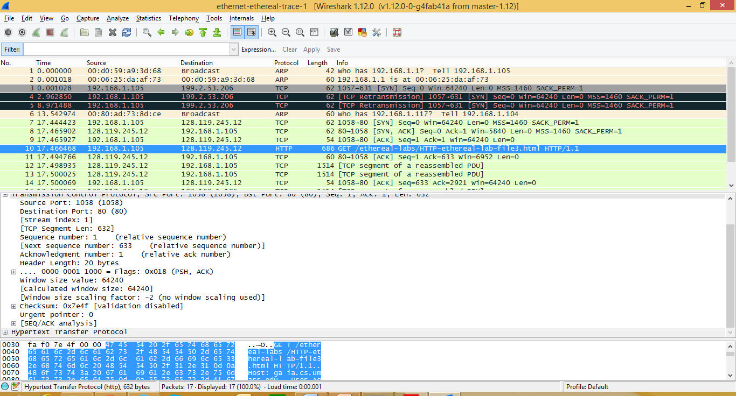
- Vì bài thực hành về Ethernet và ARP nên ta không cần quan tâm đến IP hoặc tầng cao hơn. Để Wireshark chỉ hiển thị các thông tin về giao thức tầng liên kết, chọn Analyze -> Enable Protocol. Bỏ chọn IP hoặc IPv4 -> OK. Khi đó, Wireshark sẽ hiển thị như sau
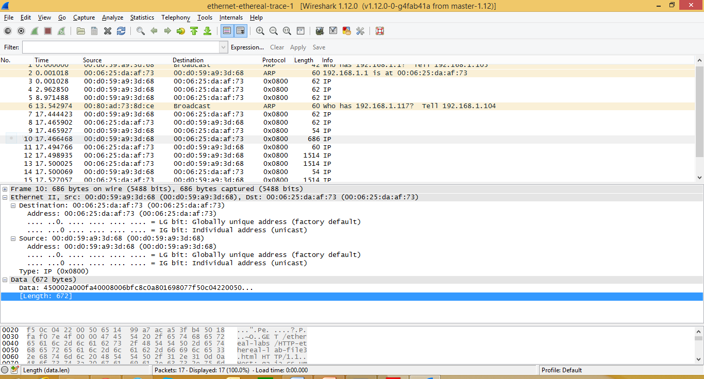
- Để trả lời các câu hỏi bên dưới, chúng ta cần quan sát phần chi tiết gói tin và nội dung gói tin (cửa sổ giữa và cuối của Wireshark)
- Chọn Ethernet frame có chứa thông điệp của HTTP GET. Mở rộng phần thông tin của Ethernet frame trong cửa sổ chi tiết gói tin. Phần nội dung của Ethernet frame được hiển thị trong cửa sổ nội dung gói tin.
Trả lời các câu hỏi bên dưới, dựa vào nội dung của Ethernet frame chứa HTTP GET. để có minh chứng cho câu trả lời, chúng ta cần chụp lại màn hình hoặc dùng chức năng “Print” của Wireshark: File -> Print Chọn Selected packet only và Packet summary line
- Địa chỉ Ethernet 48 bit của máy tính chúng ta?
Địa chỉ Ethernet 48 bit của máy tính là cc : f9 : e4 : d5 63 : bc
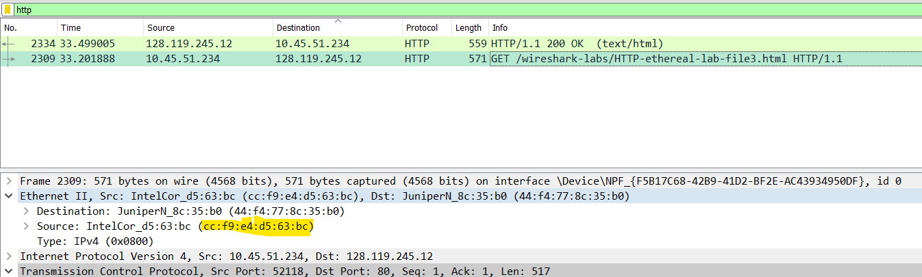
- Địa chỉ đích (Ethernet 48 bit) trong Ethernet frame? Đó có phải là địa chỉ của gaia.cs.umass.edu hay không (Gợi ý: là không). Địa chỉ đó là của thiết bị nào? (trang 468-469 trong giáo trình)
- Địa chỉ đích (Ethernet 48 bit) trong Ethernet frame là 44 : f4 : 77 : 8c : 35 : b0
- Không phải địa chỉ của gaia.cs.umass.edu mà là địa của MAC của router đầu tiên trên đường từ máy tính nguồn đến đích cuối cùng
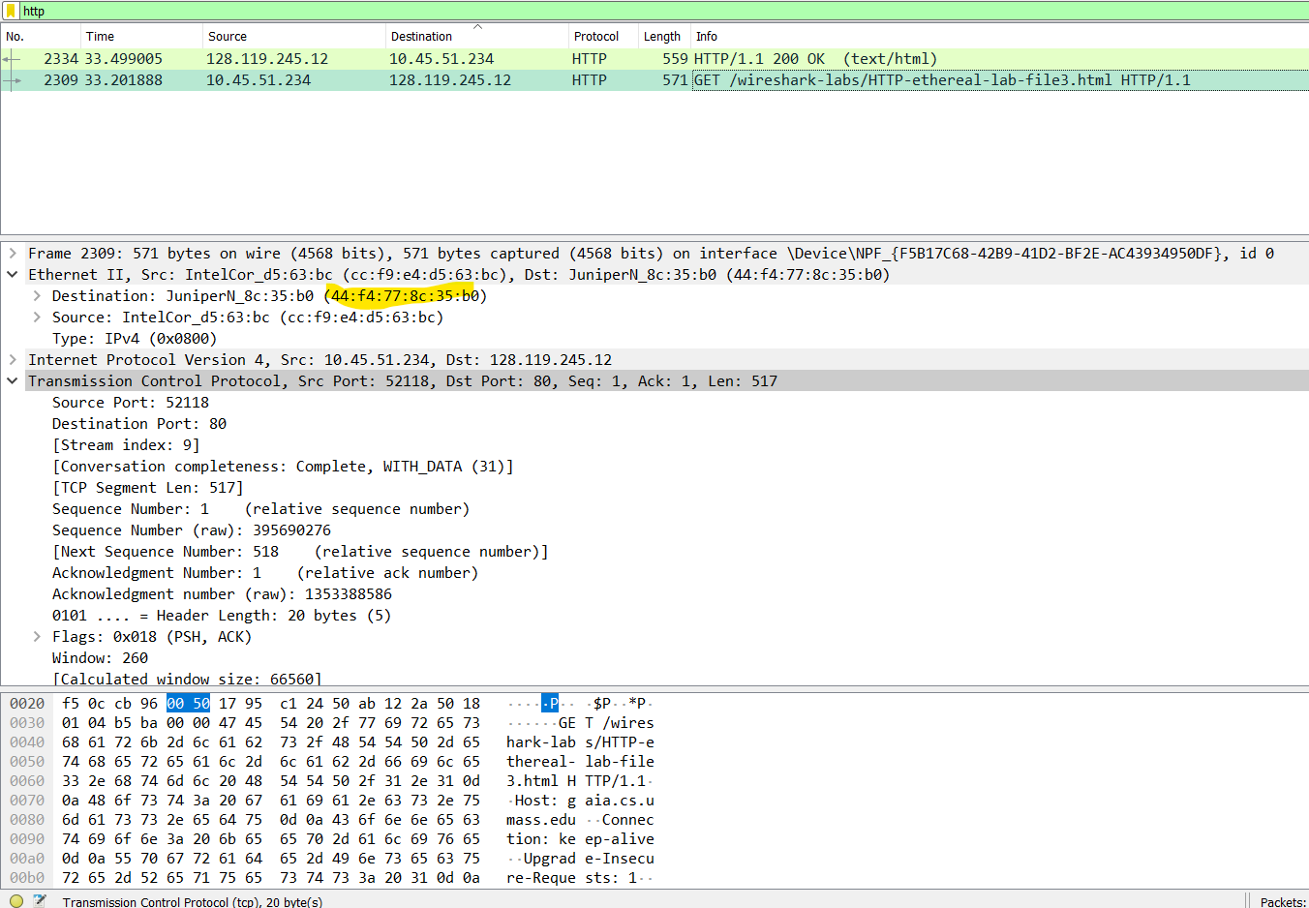
- Giá trị hệ 16 của trường Frame type (2 byte). Giao thức tầng trên tương ứng là gì?
Giá trị hệ 16 của trường Frame type (2 byte): (0x0800). Giao thứ IPv4
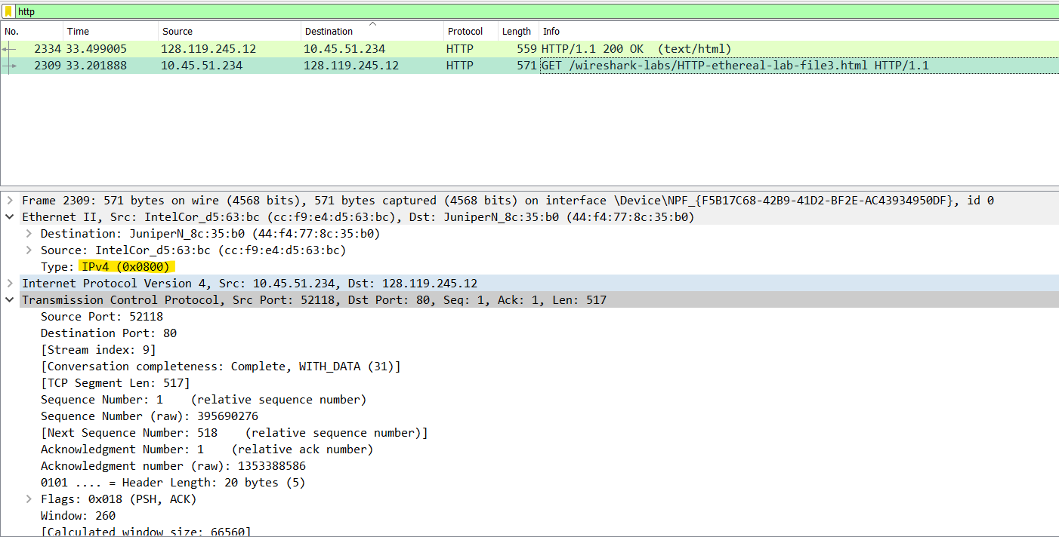
- Tính từ ký tự “G” (GET) trong frame đến hết frame có bao nhiêu byte?
54 bytes. Vì có 14 bytes Ethernet frame header, 20 bytes kế tiếp là IP header, 20 bytes sau đó bao gồm TCP header
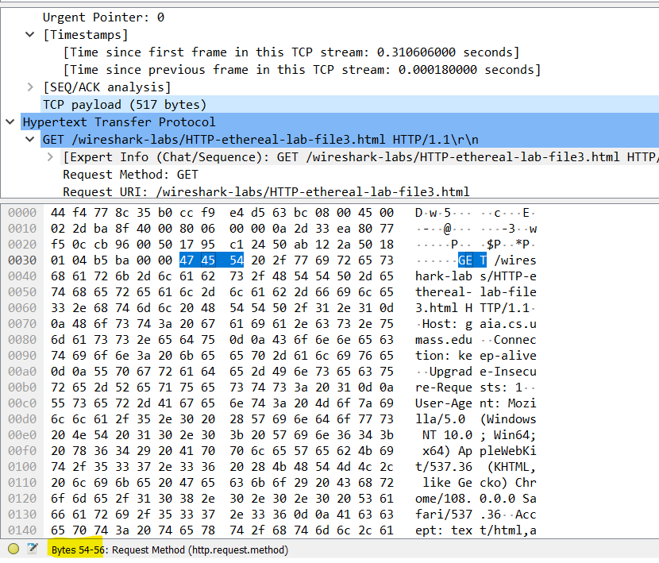
- Địa chỉ nguồn trong Ethernet frame? Có phải là địa chỉ của máy tính chúng ta hay của gaia.cs.umass.edu? (Gợi ý: là không). Địa chỉ đó của thiết bị nào?
Địa chỉ nguồn trong Ethernet frame là 44 : f4 : 77 : 8c : 35 : b0.
Không phải địa chỉ của máy tính chúng ta hay của gaia.cs.umass.edu mà là địa chỉ MAC của router đầu tiên trên đường đi từ máy nguồn đến máy đích
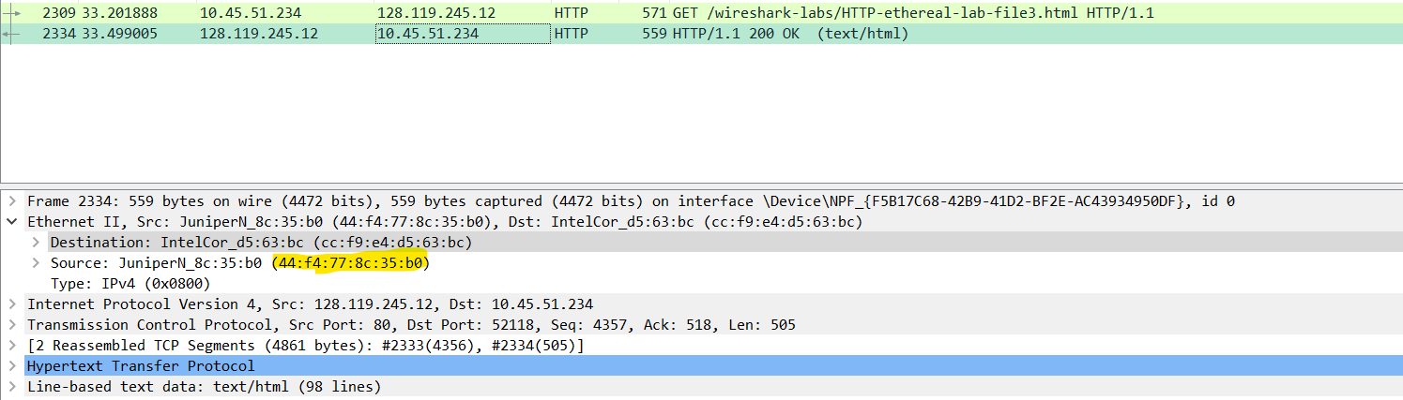
- Địa chỉ đích của Ethernet frame? Có phải đó là địa chỉ của máy tính chúng ta hay không?
Địa chỉ đích của Ethernet frame là cc : f9 : e4 : d5 63 : bc. Đây là địa chỉ của máy tính chúng ta
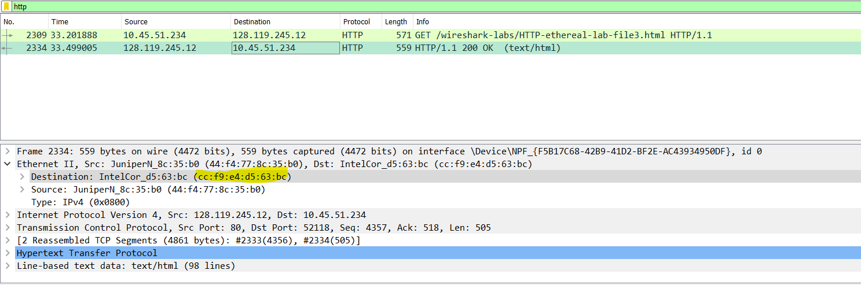
- Giá trị hệ 16 của trường Frame type (2 byte). Giao thức tầng trên tương ứng là gì?
Giá trị hệ 16 của trường Frame type (2 byte): 0x0800. Giao thức IPv4
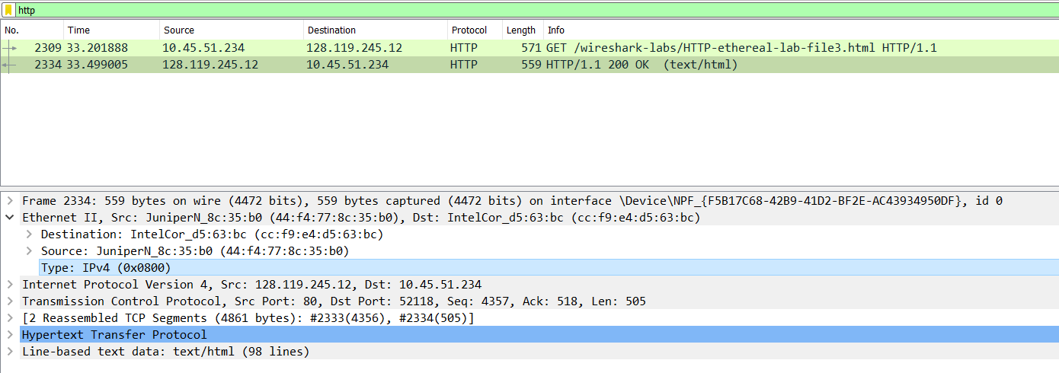
- Tính từ ký tự “O” (OK) trong frame đến hết frame có bao nhiêu byte?
67 bytes, bao gồm 14 bytes Ethernet frame header, 20 bytes kế cho IP header,
20 bytes sau đó cho TCP header và 13 bytes cuối cho “HTTP /1.1 200”
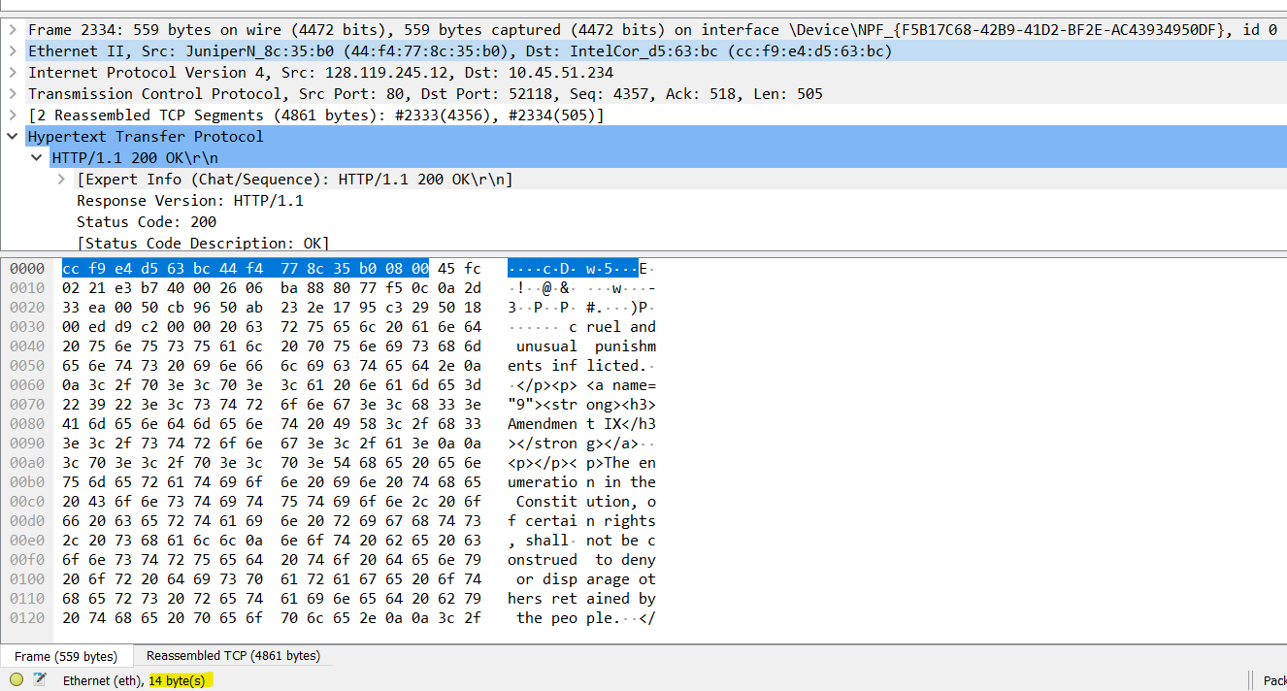
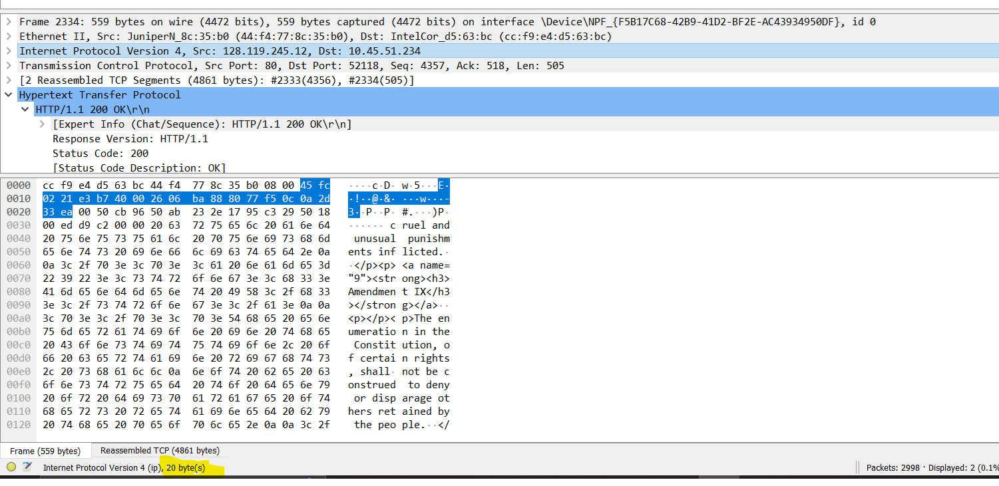
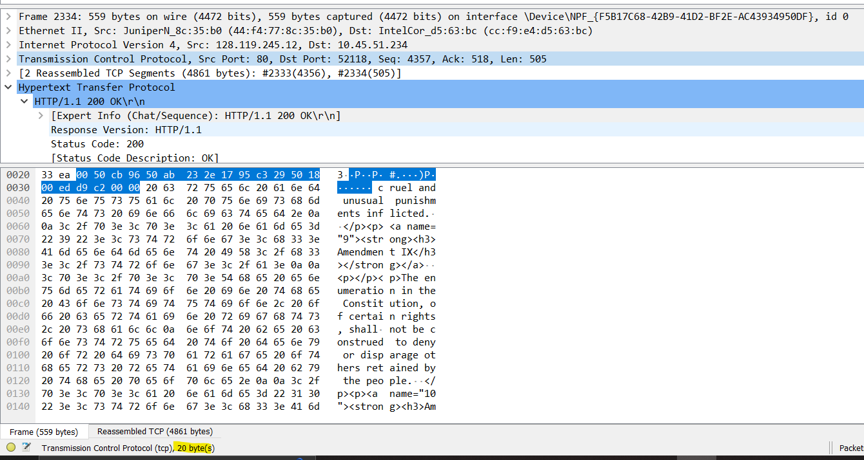
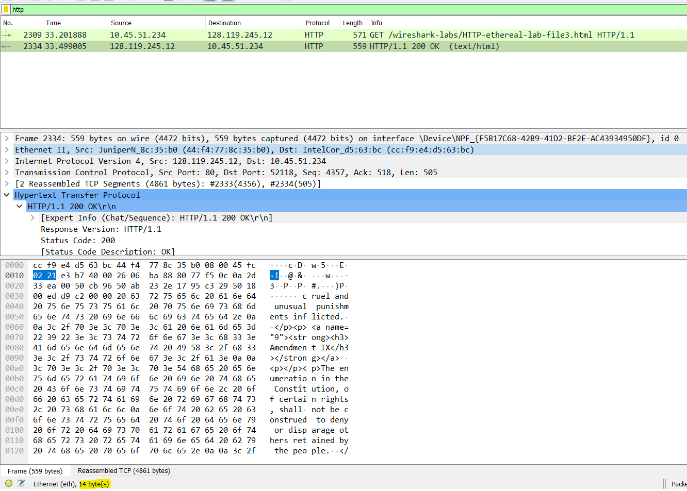

ARP

ARP caching
ARP duy trì một bảng ánh xạ giữa IP và MAC (ARP cache). Lệnh arp trên Windows và Linux được dùng để xem nội dung của bảng ánh xạ ARP. Tuy lệnh arp và giao thức ARP cùng tên nhưng chức năng khác nhau:
- Lệnh arp dùng để xem bảng ánh xạ giữa IP và MAC
- Giao thức ARP định nghĩa định dạng, các thông điệp được gửi và nhận, các hành động khi các thông điệp được gửi và nhận
Quan sát nội dung của ARP cache trên máy tính của chúng ta bằng cách:
- Trên Windows: gõ arp –a hoặc “C:\windows\system32\arp - a” trên command line
- Trên Linux/Unix/MacOS: lệnh arp có thể ở các thư mục khác nhau, thông thường là /sbin/arp hoặc /usr/etc/arp

Trả lời câu hỏi sau:
- Viết nội dung của ARP cache trong máy tính của chúng ta. Giải thích ý nghĩa của từng dòng trong ARP cache?
Cột Internet Address chứa địa chỉ IP. Cột Physical Address chứa địa chỉ MAC và cột Type là loại hình IP tĩnh hay động
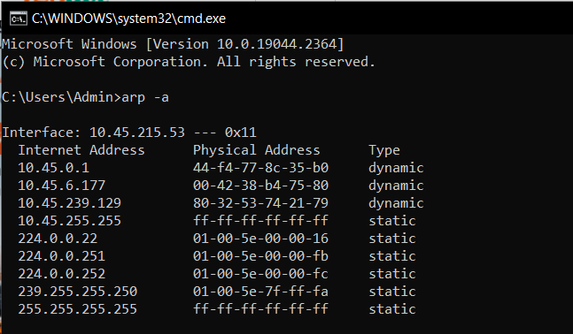
IP address - Physical Address - MAC address

Quan sát hành vi của ARP
Để quan sát được quá trình gửi và nhận các thông điệp ARP, ta cần phải xóa nội dung của ARP cache, vì nếu máy tính của chúng ta đã có một ánh xạ IP – MAC cần thiết thì ARP không cần được sử dụng.
- Trên Windows: Sử dụng arp –d *
- Trên Linux/Unix/MacOS: Sử dụng arp –d * nhưng phải có quyền root.
Chú ý: nếu chúng ta không thể chạy Wireshark trên Internet thật sự thì có thể mở file ethernet-ethereal-trace-1 có sẵn trong thư mục wireshark-traces.

Thực hiện các bước sau khi có kết nối Internet:
- Xóa ARP cache
- Xóa cache của trình duyệt
- Mở Wireshark và tiến hành bắt gói
- Truy cập trang web http://gaia.cs.umass.edu/wireshark-labs/HTTP-wireshark-lab-file3.html
- Sau khi nội dung của trang web đã được hiển thị, ngưng bắt gói. Vì bài thực hành về ARP nên ta không cần quan tâm đến IP hoặc tầng cao hơn. Để Wireshark chỉ hiển thị các thông tin về giao thức tầng liên kết, chọn Analyze -> Enable Protocol. Bỏ chọn IP hoặc IPv4-> OK. Khi đó, Wireshark sẽ hiển thị như sau
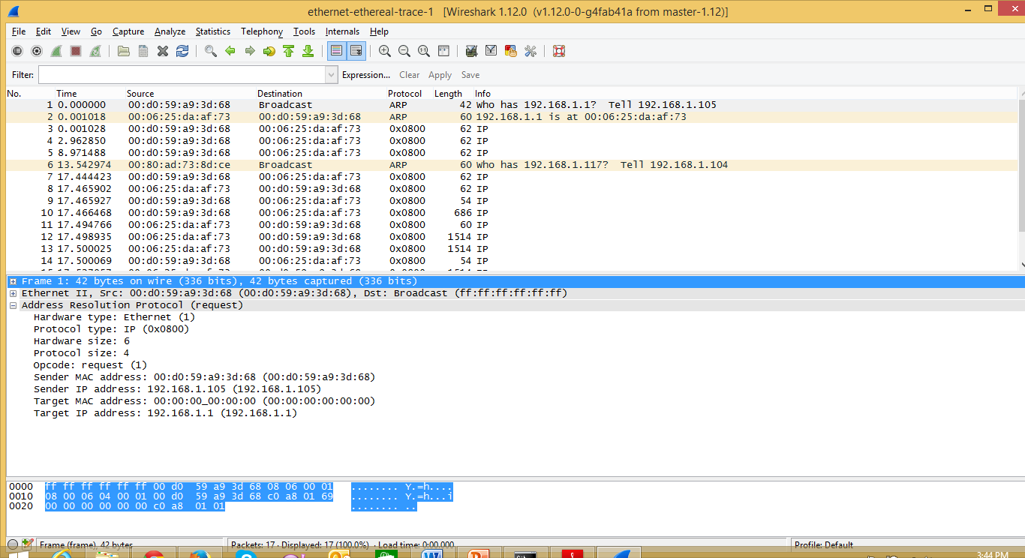

Trả lời các câu hỏi sau:
- Giá trị hệ 16 của địa chỉ nguồn và đích trong thông điệp ARP request?
Giá trị hệ 16 của địa chỉ nguồn là 18:d0:71:4e:0a:af và địa chỉ đích là cc:f9:e4:d5:63:bc
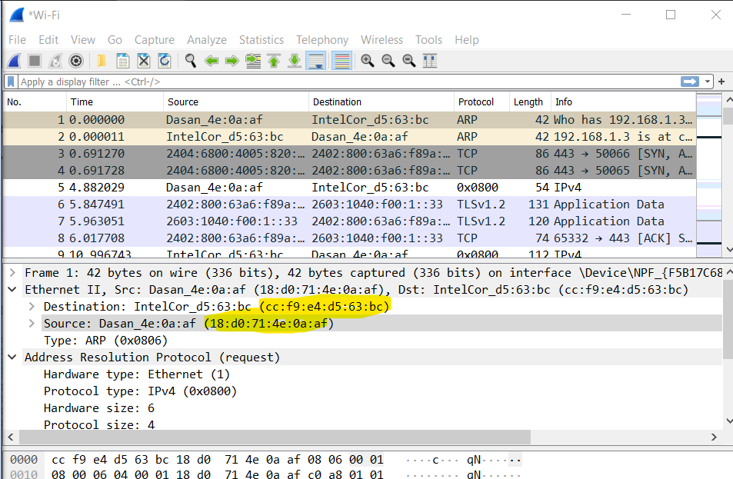
- Giá trị hệ 16 của trường Frame type (2 byte). Giao thức tầng trên tương ứng là gì?
Giá trị hệ 16 của trường Frame type (2 byte): 0x0806. Giao thức ARP
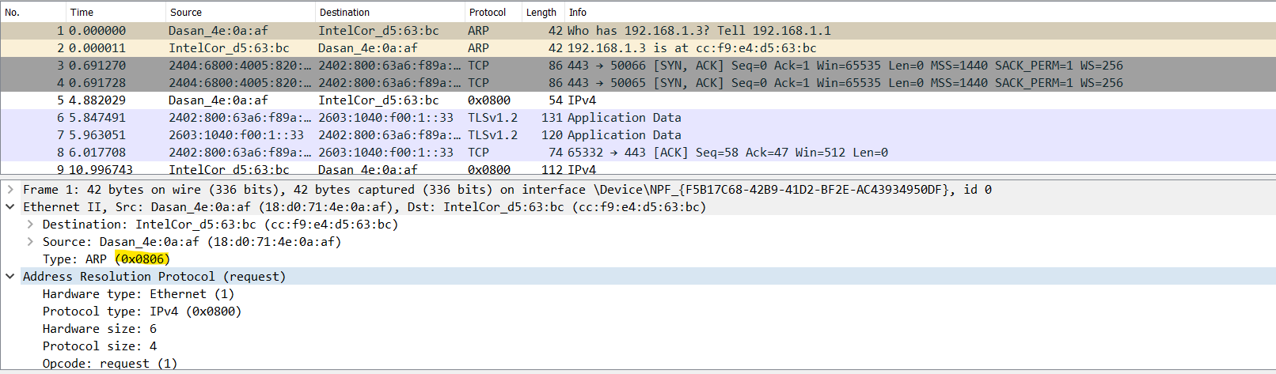
- Download bản miêu tả ARP từ ftp://ftp.rfc-editor.org/in-notes/std/std37.txt . Một bản miêu tả chi tiết khác dễ theo dõi hơn http://www.erg.abdn.ac.uk/~gorry/course/inet-pages/arp.html
  - Tính từ trương opcode , một gói tin ARP dài bao nhiêu byte?
Dài 16 bytes, tính cả trường opcode

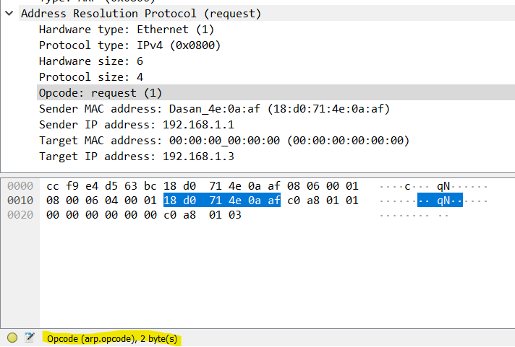
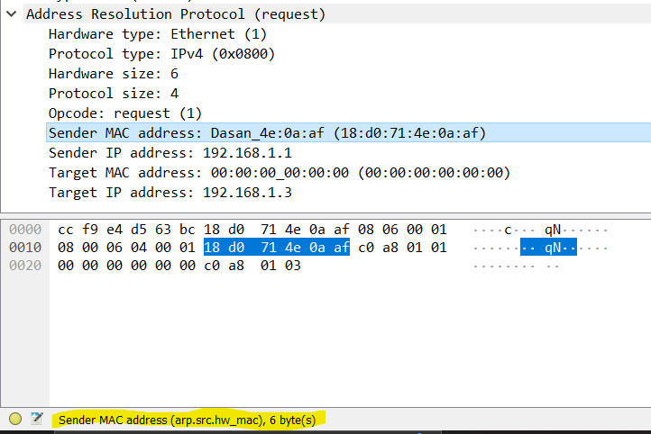
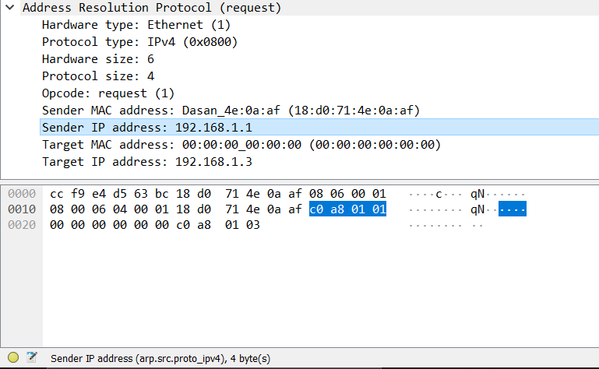
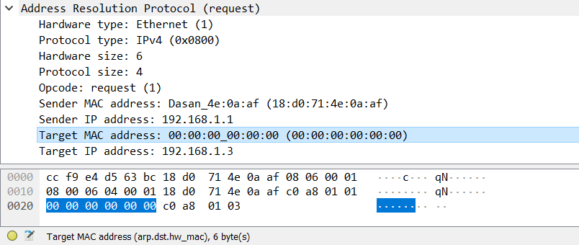
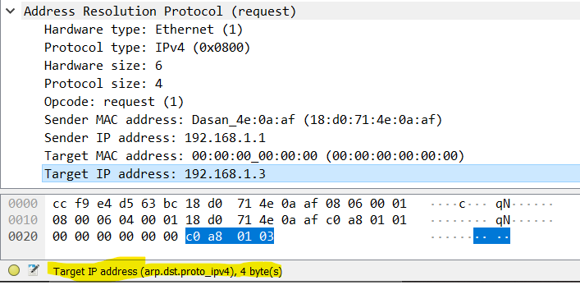
  - Giá trị của trường opcode trong phần payload của ARP request
Giá trị của trường opcode trong phần payload của ARP request là 0x0001
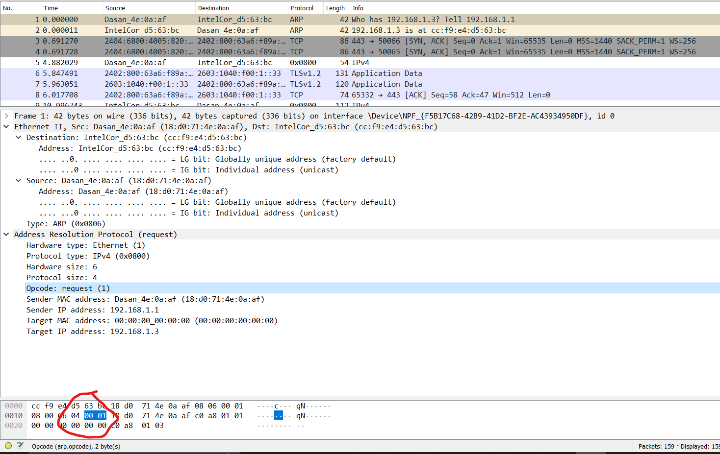
  - Thông điệp ARP có chứa địa chỉ IP của bên gửi không?
Địa chỉ bên gửi là 192.168.1.1
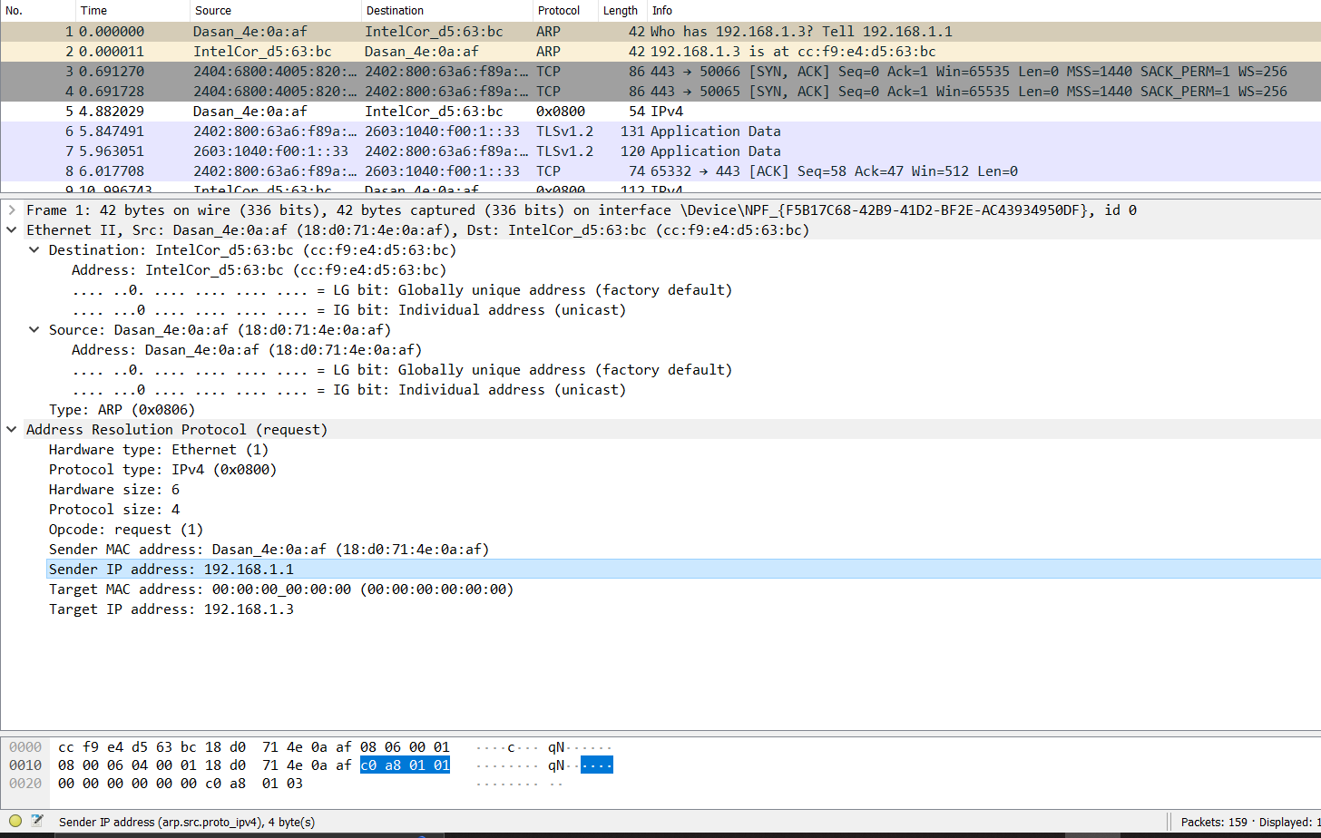
  - Tìm trong phần payload của ARP: Câu hỏi mà ARP request yêu cầu – Tìm địa chỉ Ethernet tương ứng với địa chỉ IP đã cho?
Trường “Target MAC address” được thiết lập là 00:00:00:00:00:00 (vì chưa biết). IP tương ứng là 192.168.1.3
